ГУАП

КАФЕДРА № 21

ОТЧЕТ   
ЗАЩИЩЕН С ОЦЕНКОЙ

ПРЕПОДАВАТЕЛЬ

|  |  |  |  |  |
| --- | --- | --- | --- | --- |
| ассистент |  |  |  | А.А. Анисимов |
| должность, уч. степень, звание |  | подпись, дата |  | инициалы, фамилия |

|  |
| --- |
| ОТЧЕТ О ЛАБОРАТОРНОЙ РАБОТЕ № 1  ИССЛЕДОВАНИЕ ГЕНЕРАТОРА С ВНЕШНИМ ВОЗБУЖДЕНИЕМ |
|  |
| по курсу: Формирование и передача сигналов в радиоэлектронном оборудовании аэропортов и воздушных трасс |
|  |
|  |

РАБОТУ ВЫПОЛНИЛ

|  |  |  |  |  |  |
| --- | --- | --- | --- | --- | --- |
| СТУДЕНТ гр. № | 2213 |  |  |  | Г.С. Сериков |
|  |  |  | подпись, дата |  | инициалы, фамилия |

Санкт-Петербург 2024

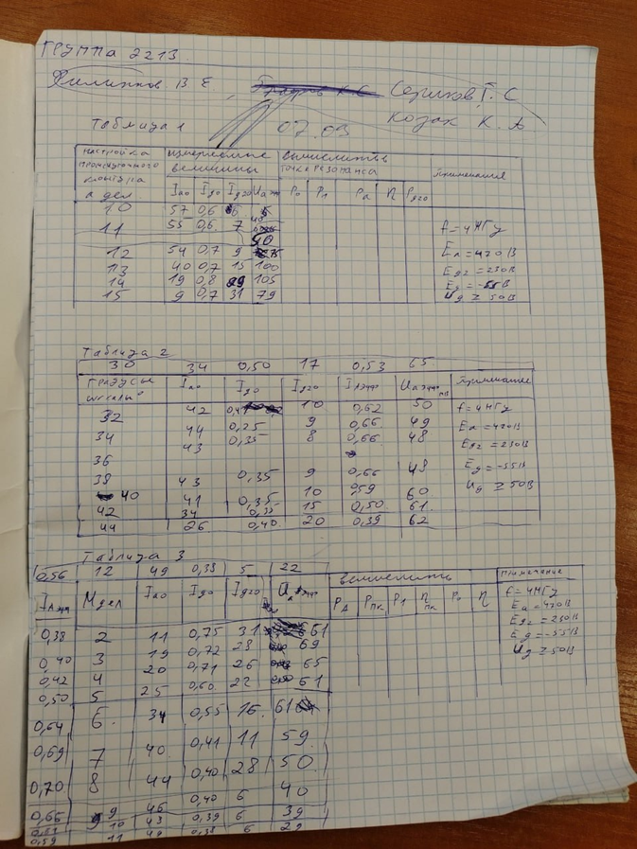

**Цель работы:** изучение энергетических режимов усилителя мощности со сложной схемой выхода и освоение методики настройки высокочастотного генератора на максимальную мощность в антенне.

# Описание лабораторной установки:

Принципиальная схема макета лабораторной установки изображена на рис. 1. Макет выполнен в виде двух блоков: основного блока, в котором смонтирован исследуемый генератор с независимым возбуждением, и блок – эквивалент антенны.

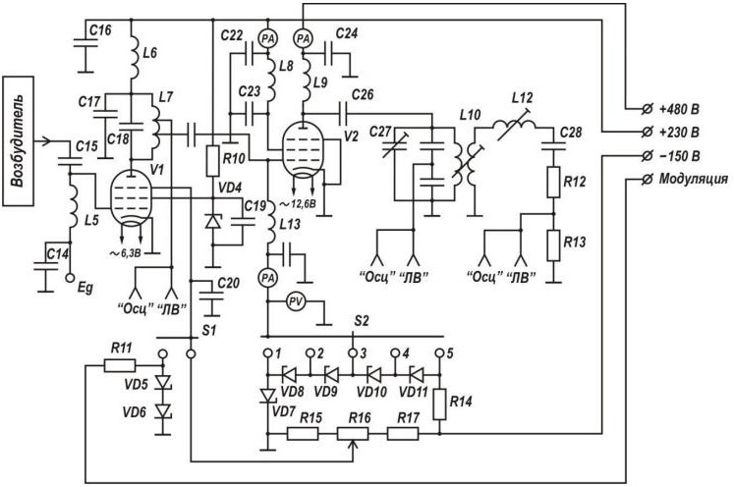

Рис. 1 － Принципиальная схема макета лабораторной установки

В состав основного блока также входят: стабилизированные источники питания, возбудитель с кварцевой стабилизацией частоты и предоконечный каскад на лампе V1 6П15П, который, работает как усилитель немодулированных колебаний. Частота колебаний возбудителя составляет 4 МГц. Напряжение высокой частоты с анодного контура лампы V1 подаётся на управляющую сетку исследуемого выходного каскада, собранного на ламповом пентоде V2 ГУ-50, со сложной схемой выхода. Амплитуда напряжения возбуждения, подаваемого на управляющую сетку лампы V2, может регулироваться изменением смещения на третьей сетке лампы V1. Настройка промежуточного контура исследуемого каскада осуществляется посредством изменения емкости C27 контурного конденсатора.

Настройка антенного контура осуществляется изменением индуктивности L12. Связь между промежуточным и антенным контурами регулируется изменением взаимной индукции между катушками L10 и L11. В схеме исследуемого выходного каскада включены приборы, посредством которых могут измеряться следующие величины: напряжение смещения Eg; постоянная составляющая тока управляющей сетки Ig0; постоянная составляющая тока экранной сетки Ig20; постоянная составляющая тока анода Iа0.

Также на макете имеются гнезда с надписью «В.С. напряжение» для подключения ламповых вольтметров В3-25, предназначенных для измерения величины переменных напряжений на аноде и управляющей сетке выходного каскада, а также на части сопротивления эквивалента антенны. К этим же гнёздам может подключаться осциллограф или анализатор спектра.

# Рабочие формулы:

Мощность, подводимая к генератору от источника питания

𝑃0 = 𝐼𝑎0 ∙ 𝐸𝑎 (1)

Полезная мощность P1, которую лампа отдаёт в нагрузку:

𝑈2

𝑃1

= аэфф

𝑅эхх

(2)

Где Rэ хх = 138 кОм - величина эквивалентного сопротивления ненагруженного промежуточного контура.

Мощность, рассеиваемая на аноде лампы:

Ра = Р0 − Р1 (3)

эта величина не должна превышать 40 Вт. Электронный КПД:

Мощность, рассеиваемая на экранной сетке: Мощность, передаваемая в антенну:

ƞ = Р1 (4) Р0

Р𝑔20 = 𝐼𝑔20 ∙ 𝐸𝑔2(5)

𝑃А = 𝐼2 ∙ 𝑅𝐴(6)

𝑎эфф

где RА – сопротивление эквивалента антенны в исследуемом макете, RА = 35 Ом.

Мощность, рассеиваемая в промежуточном контуре:

Полезная колебательная мощность, отдаваемая лампой:

𝑃пк

𝑈2

= аэфф (7)

𝑅эхх

Мощность, потребляемая от источника питания: КПД промежуточного контура:

Р1 = РА + Рпк(8)

Р0 = 𝐼𝑎0 ∙ 𝐸𝑎(9)

РА

КПД генератора:

ƞпк =

А

Р

+ Рпк

(10)

ƞ = РА (11) Р0

# Измеренные и расчётные величины:

Таблица 1 - Исследование поведения ГВВ при настройке промежуточного колебательного контура

|  |  |  |  |  |  |  |  |  |  |  |
| --- | --- | --- | --- | --- | --- | --- | --- | --- | --- | --- |
| Отсчёт по шкале  α, дел | Измеряемые величины | | | | Вычислить в точке резонанса | | | | | Примечания |
| Ia0 | Ig0 | Ig20 | Ua эфф | P0,  Вт | P1,  Вт | Pa, Вт | ƞ | Pg20,  Вт |
| 10 | 57 | 0,6 | 6 | 40 | 26,8 | 0,10 | 26,7 | 0,0037 | 1,38 | f = 4 МГц Eа = 470 В Eg2 = 230 В Eg = -55 В  Ug  50 В |
| 11 | 55 | 0,6 | 7 | 50 | 25,9 | 0,16 | 25,74 | 0,006 | 1,61 |
| 12 | 54 | 0,7 | 9 | 75 | 25,3 | 0,37 | 24,93 | 0,015 | 2,07 |
| 13 | 40 | 0,7 | 15 | 100 | 18,8 | 0,65 | 18,15 | 0,035 | 3,45 |
| 14 | 19 | 0,8 | 29 | 105 | 8,9 | 0,70 | 8,2 | 0,079 | 6,67 |
| 15 | 9 | 0,7 | 31 | 79 | 4,2 | 0,41 | 3,79 | 0,098 | 7,13 |

Таблица 2 - Настройка антенного контура

|  |  |  |  |  |  |  |
| --- | --- | --- | --- | --- | --- | --- |
| Отсчёт по  шкале α, дел | Ia0 | Ig0 | Ig20 | Ia эфф | Ua эфф | Примечания |
| 30 | 34 | 0,50 | 17 | 0,53 | 65 | f = 4 МГц Eа = 470 В Eg2 = 230 В Eg = -55 В  Ug  50 В |
| 32 | 42 | 0,40 | 10 | 0,62 | 50 |
| 34 | 44 | 0,25 | 9 | 0,66 | 49 |
| 36 | 43 | 0,35 | 8 | 0,66 | 48 |
| 38 | 43 | 0,35 | 9 | 0,66 | 48 |
| 40 | 41 | 0,35 | 10 | 0,59 | 60 |
| 42 | 34 | 0,35 | 15 | 0,50 | 61 |
| 44 | 26 | 0,40 | 20 | 0,39 | 62 |

Таблица 3 - Настройка антенного контура в резонанс

|  |  |  |  |  |  |  |  |  |  |  |  |  |
| --- | --- | --- | --- | --- | --- | --- | --- | --- | --- | --- | --- | --- |
| М,  дел | Измеряемые величины | | | | | Вычислить | | | | | | Примечания |
| Ia0 | Ig0 | Ig20 | Ua эфф | IА  эфф | РА | Рпк | Р1 | ƞпк | Р0 | ƞ |
| 2 | 11 | 0,75 | 31 | 61 | 0,38 | 5,1 | 0,24 | 5,34 | 0,96 | 5,17 | 0,99 | f = 4 МГц Eа = 470 В Eg2 = 230 В Eg = -55 В  Ug  50 В |
| 3 | 19 | 0,72 | 28 | 69 | 0,40 | 5,6 | 0,31 | 5,91 | 0,95 | 8,93 | 0,63 |
| 4 | 20 | 0,71 | 26 | 65 | 0,42 | 6,2 | 0,28 | 6,48 | 0,96 | 9,4 | 0,66 |
| 5 | 25 | 0,60 | 22 | 61 | 0,50 | 8,8 | 0,24 | 9,04 | 0,97 | 11,8 | 0,75 |
| 6 | 34 | 0,55 | 19 | 61 | 0,64 | 14,3 | 0,24 | 14,54 | 0,98 | 16,0 | 0,89 |
| 7 | 40 | 0,41 | 11 | 59 | 0,69 | 16,7 | 0,23 | 16,93 | 0,99 | 18,8 | 0,89 |
| 8 | 44 | 0,40 | 28 | 50 | 0,70 | 17,2 | 0,16 | 17,36 | 0,99 | 20,7 | 0,83 |
| 9 | 45 | 0,41 | 6 | 40 | 0,66 | 15,2 | 0,10 | 15,30 | 0,99 | 21,2 | 0,72 |
| 10 | 48 | 0,39 | 6 | 39 | 0,61 | 13,0 | 0,10 | 13,10 | 0,99 | 22,6 | 0,58 |
| 11 | 49 | 0,38 | 6 | 29 | 0,59 | 12,2 | 0,05 | 12,25 | 0,99 | 23,0 | 0,53 |
| 12 | 49 | 0,38 | 5 | 22 | 0,56 | 11,0 | 0,03 | 11,03 | 0,99 | 23,0 | 0,48 |

# Графическое представление результатов исследования:

К таблице 1:

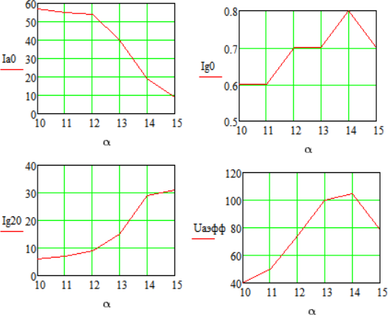

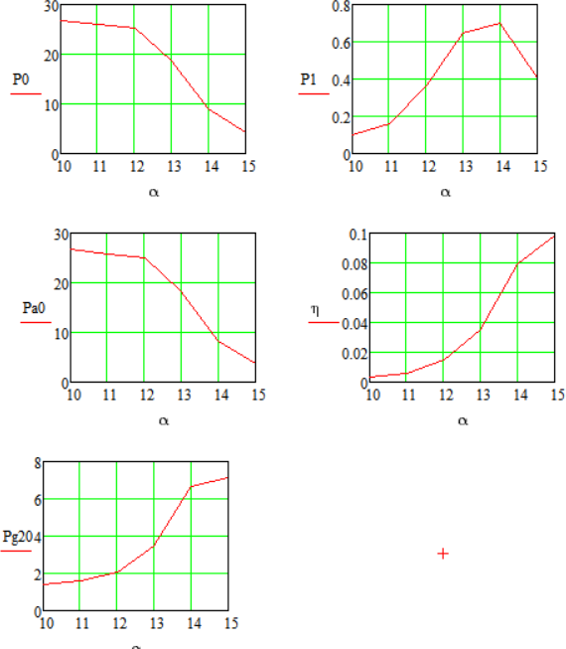

Рис. 2 － Графики зависимостей измеряемых и вычисленных величин для таблицы 1

К таблице 2:

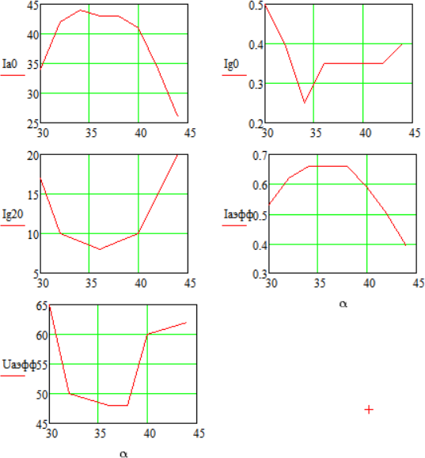

Рис. 3 － Графики зависимостей измеряемых и вычисленных величин для таблицы 2

К таблице 3:

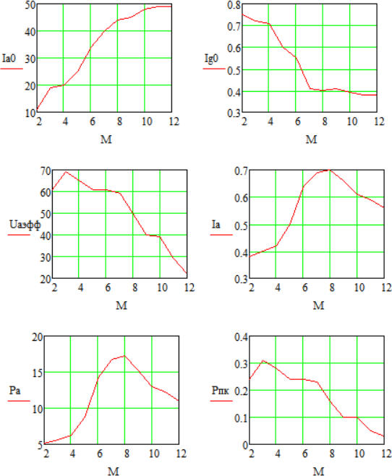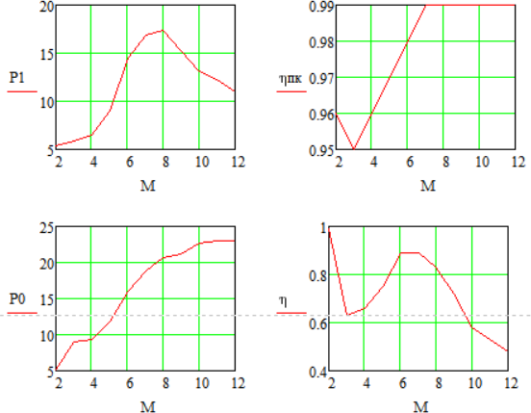

Рис. 4 － Графики зависимостей измеряемых и вычисленных величин для таблицы 3

# Выводы:

В результате выполнения лабораторной работы мы изучили энергетические режимы усилителя мощности со сложной схемой выхода и освоили методики настройки высокочастотного генератора на максимальную мощность в антенне.

Провели настройку промежуточного контура, настройку антенны и исследовали влияние связи между антенным и промежуточным контурами на величину мощности, выделяемой в эквиваленте антенны.